LAPORAN USER TESTING – TAHAP 1 INTERNAL
APLIKASI [NAMA SOLUSI] DI [PERUSAHAAN/LOKASI PENELITIAN]

JANUARI 2026

Disusun oleh:
Lintang Leona Hermawan – 222511038 – Reguler

Tim Tester:
(SILAHKAN BUAT 1 KELOMPOK 4 ORANG UNTUK MEMUDAHKAN PROSES TESTER INTERNAL, PERHATIAN: TIDAK BOLEH MEMBERIKAN TUTORIAL KE CALON TESTER, INFO: NEXT TESTING DI UAS DILAKUKAN OLEH TESTER CALON KLIEN)
1. Farhan (Sistem Informasi)
2. Ahmad (Sistem Informasi
3. Faris (Sistem Informasi)

Program Studi Bisnis Digital
Universitas Masoem
2025/2026

CARA PENGUMPULAN
- Isi template ini sesuai dengan hasil proses Testing Digital (Figma) yang kamu lakukan bersama kelompok.
- Save As dokumen ini dengan format: Laporan Testing Internal – [nama kamu] – nim.docx
- Buat/Akses Github Repository milik kamu
- Buat Folder docs
- Masukan dokumen ini ke folder docs
- Dapatkan link repository
- Akses Challenge di P11
- Paste link repository di Challenge

DAFTAR ISI

DAFTAR ISI i
1 Deskripsi Singkat Prototype 2
2 Metode User Testing 3
2.1 Jumlah Tester 3
2.2 Skenario Task 3
2.3 Alat Yang Digunakan 3
3 Temuan Utama 3
3.1 Poin-Poin Masalah Usability 3
3.2 Kesulitan Navigasi 3
3.3 Insight Dari Komentar Tester 4
4 Rencana Perbaikan (Actionable) 4
4.1 Perbaikan UI 4
4.2 Perbaikan Alur 5
4.3 Elemen Yang Harus Diperjelas 5
5 Dokumentasi Testing 6
5.1 Screenshot Testing 6
5.2 Link Prototype 6
5.3 Dokumentasi Foto saat Testing 6
5.4 Dokumentasi Video saat Testing 6

Deskripsi Singkat Prototype
Smart Library Assistant adalah prototype aplikasi berbasis mobile/web yang dirancang untuk memodernisasi sistem manajemen perpustakaan konvensional. Aplikasi ini berfokus pada efisiensi sirkulasi buku dan kemudahan akses informasi bagi anggota perpustakaan serta pustakawan.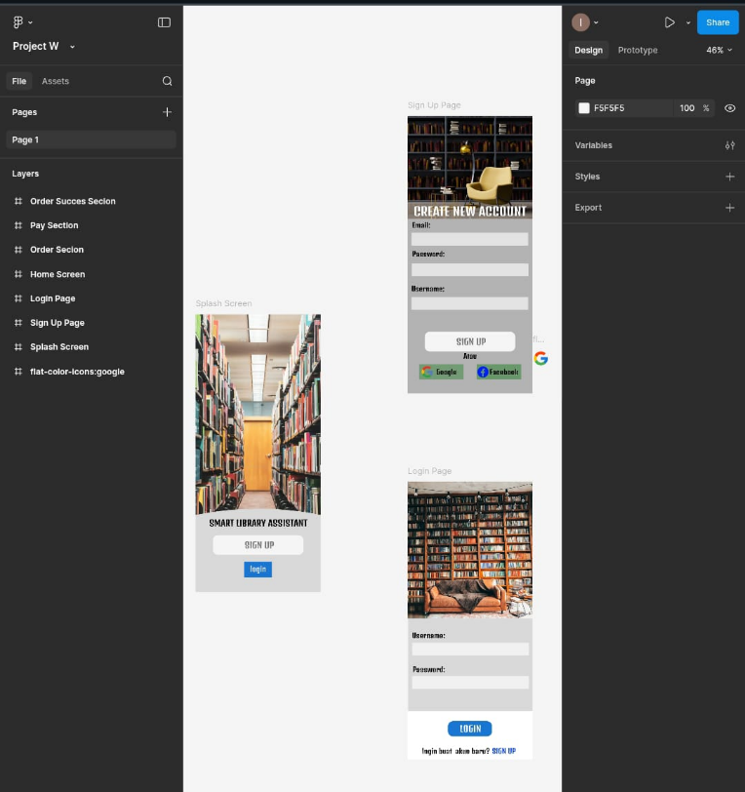
Berikut merupakan screenshot dari prototypingnya.

Metode User Testing

Jumlah Tester
3 orang untuk tes awal. Dari anak Sistem Informasi.

Skenario Task
Share link untuk mencoba, mereview dan memberikan saran dan krtik soal aplikasi.

Alat Yang Digunakan
Tools yang digunakan:
  - Figma

Temuan Utama
Masih banyak kekurangan dari tampilan dan fungsi.

Poin-Poin Masalah Usability
Poin masalah yang muncul dari segi fungsi
No | Masalah Yang Paling sering Muncul saat Testing | Bagian Fitur
1 | Kurang lengkap dan belum berfungsi semua | Peminjaman
2 | Banyak yang belum berfungsi | Dashboard
3 | Desain yang kurang menarik dari segi warna | UI/UX
…
)* boleh menambahkan kolom atau info lainnya

Kesulitan Navigasi
Ada beberapa yang harus diperbaiki
No | Bagian Fitur | Nama Tester | Kesulitan yang Dialami
1 | Peminjaman | Ahmad | Tidak ada synopsis jelas.
2 | Profil | Ahmad | Tidak bisa diklik
3 | Peminjaman | Farhan | Kurang lengkap dan fungsi tombol harus lebih jelas ketika di klik
…
)* boleh menambahkan kolom atau info lainnya

Insight Dari Komentar Tester
Insight dan saran dari tester
No | Perihal Fitur | Nama Tester | Insight / Komentar / Penilaian / Saran
1 | Profil | Ahmad | Tambahkan profil user
2 | Peminjaman | Ahmad | Tambahkan sinopsi di buku saat peminjaman
3 | Peminjaman | Farhan | Harus lebih detail dari segi informasi dan fungsi
4 | Tampilan | Faris | Harus lebih solid dari segi pemilihan warna
5
)* boleh menambahkan kolom atau info lainnya

Rencana Perbaikan (Actionable)
Perbaikan akan dilakukan setelah semua fitur lengkap agar tidak double.

Perbaikan UI
[kalimat pembuka paragraph/table]
No | UI Lama | Revisi Pada | UI Baru
1 |  | (contoh: landing page) | 
2 | …
3
…
)* boleh menambahkan kolom atau info lainnya

Perbaikan Alur
Untuk alur cukup mudah diemngerti berdasarkan pengalaman tester jadi belum ada perbaikan atau revisi.
No | Alur Lama | Revisi Pada | Alur Baru
1 | Contoh:  - User memasukan username dan password  - User klik Submit | (contoh: alur login) | Contoh:  - User memasukan username lalu klik Sign In  - Jika status user ada dan masih aktif, system menampilkan form password  - User mengetik password lalu klik Sign In
2 | …
3
…
)* boleh menambahkan kolom atau info lainnya

Elemen Yang Harus Diperjelas
[kalimat pembuka paragraph/table]
No | Elemen UI/UX | Gambar UI / alur UX / Insight dari Tester
1 | Kombinasi warna yang kurang enak dilihat | - Bagian logo google dan facebook
2 | profil | Tidak bisa ditampilkan
3
…
)* boleh menambahkan kolom atau info lainnya

Dokumentasi Testing

Screenshot Testing
[paste screenshot- screenshot terpenting]

Link Prototype
Link Figma: …
Link Deploy: …
Link Repository: …

Dokumentasi Foto saat Testing
[copas gambar2 foto, jangan lupa untuk Compress Image, agar ukuran dokumen tetap kecil]

Dokumentasi Video saat Testing
Durasi antara 3 s.d 15 menit
Link Youtube: …

